关于2020年全国职业院校技能大赛改革试点赛
焊接技术赛项（中职组）比赛（报到）的通知

各省、自治区、直辖市教育厅（教委），各计划单列市教育局，新疆生产建设兵团教育局：
2020年全国职业院校技能大赛改革试点赛焊接技术赛项（中职组）将于2020年11月24-27日在威海市文登区职业中等专业学校举行，现将有关事宜通知如下：
一、报到时间
2020年11月23日报到
二、报到地点
华唐天润大酒店（威海市文登区龙山办横山路天润小区39号），宾馆电话：13869057698曲经理。
三、比赛时间安排
2020年11月23日，参赛选手、领队、指导教师全天报到；
2020年11月24日，开赛仪式，合影，选手熟悉比赛场地、安全培训、召开领队会议，抽场次签A、B、C、D组，熟悉机器人焊接工位，机器人焊接试件打磨、装配和定位；
2020年11月25日，A、B组选手比赛；
2020年11月26日，C、D组选手比赛；
2020年11月27日，参观校企合作企业，世赛冠军专题报告会，教育实训产品和教材展示活动，发布成绩，闭幕式。
四、食宿及交通安排
（一）所有领队、参赛选手、指导教师在比赛期间（11 月 23日—11 月 27 日，共 5 晚）入住华唐天润大酒店（威海市文登区龙山办横山路天润小区39号），宾馆电话：13869057698曲经理。

（二）为保证大赛期间选手食品安全，各领队、参赛选手、指导教师统一在指定入住的大酒店用餐。
（三）大赛期间威海市文登区职业中等专业学校在威海机场、文登东站、文登站、文登汽车站安排接机/站服务，请务必在参赛回执中准确详细填写交通方式、到达时间及人数。
五、比赛内容
（一）要求选手按图纸要求进行试件的打磨、装配和焊接等，实操内容包括焊条电弧焊（111）、机器人熔化极混合气体保护焊（135）和钨极氩弧焊（141），具体竞赛项目及内容见表1，包含三个模块，任意组合成5套试卷，分值为95分。
（二）职业素养考核：考核选手的操作规范性、安全文明生产等，在竞赛过程中进行考核，为5分。
表1 竞赛项目及内容
竞赛项目 |  | 材质 | 试件规格（mm) | 焊接  位置 | 焊接  方法 | 焊材规格  （mm)
模块一 | 板对接仰焊或横焊或立焊 | Q235 | 250×100×10或250×125×10（两块） | 2G，3G，  4G | 111 | 焊条：Φ2.5、Φ3.2
模块二 | 组合件 | Q235，20 | 见图纸 | 2F  1G | 135 | 实芯焊丝：Φ1.2
模块三 | 板堆焊 | Q235 | 150×150×10 | 水平 | 141 | 实芯焊丝：Φ2.0
六、组队与报名
（一）参赛资格
1.参赛选手须为中等职业学校全日制在籍学生或五年制高职学生中一至三年级（含三年级）的学生。
2.不限性别，年龄不超过21周岁，即1999年11月1日（含）之后出生。
3.凡在往届全国职业院校技能大赛中职组焊接技术赛项获得一等奖的选手，不得再参加本比赛。
（二）报名要求
竞赛队伍组成：由各省、自治区、直辖市、计划单列市和新疆生产建设兵团为单位组队参赛，每队1名选手，1名指导教师。
（三）人员变更
参赛选手和指导教师报名获得确认后不得随意更换，如备赛过程中参赛选手和指导教师因故无法参赛，须由省级教育行政部门于本赛项开赛5个工作日之前出具书面说明，经大赛执委会办公室核实后予以更换；竞赛开始后，参赛队不得更换参赛队员，否则视为自动放弃竞赛。
七、赛事观摩
本次比赛赛场将限时开放及进行直播展示；赛项各工位均设有摄像头，全程录像，同步直播；在赛场比赛的选手领队、指导教师可以按照赛场组织（开赛一小时后）进入赛场观摩比赛10分钟，可在观摩室通过多媒体设备，同步观看各工位竞赛场面。
参观人员需提前半天到赛项组委会登记后确定参观时间；参观时不得携带手机、相机等电子设备，参观过程中需按照规定的参观路线参观，不得做出任何影响选手的声音和动作，服从引导员引导和安排，有序文明参观。
八、大赛人员健康管理
为加强疫情防控，山东省委统筹疫情防控和经济运行工作领导小组（指挥部）办公室印发了《2020 年全国职业院校技能大赛改革试点赛新冠肺炎疫情防控指南》（鲁指办发〔2020〕80号），所有参赛人员、专家、裁判员、监督员、仲裁员、技术支持人员及与会领导、工作人员、列席人员、志愿者、观摩人员、住地服务人员和司乘人员等均纳入大赛人员健康管理。
所有大赛人员须持当地 7 天内核酸检测阴性证明、本人签字的新冠肺炎防疫健康承诺书（含近 14 天体温检测及旅居史情况表）（附件 3）报到。比赛期间，严格落实赛场实名签到，以便必要时开展追踪监测。每天采取自查的方式进行健康监测，早晚各进行一次体温测量，填写健康监测记录表，交给接待组“一对一”服务的志愿者。一旦发现发热、乏力、咳嗽、咽痛、打喷嚏、腹泻、呕吐、黄疸、皮疹、结膜充血等疑似症状，应及时向所在单位和承办校报告，并尽快就诊排查，未排除疑似传染病及身体不适者不得参赛。
- 其他注意事项
（一）所有参赛代表队请加入 2020 年全国职业院校技能大
赛改革试点赛（中职组）焊接技术赛项 QQ 群：1104384049，以便及时获取赛事相关信息；
（二）各参赛代表队须为参赛选手购买大赛期间的人身意外
伤害保险；
（三）报到时参赛选手还须提交以下资料备查：
1. 身份证原件及复印件（A4 纸，正反面印在同一页）；
2. 学生证原件及复印件（A4 纸，加盖学校公章）；
3. 保险单原件及复印件；
（四）参赛选手需在规定日期内提交相关资料（详见附件
四）；
（五）各参赛选手工具邮寄地址：威海市文登区职业中等专业学校（威海市文登区文山东路118号），收件人：徐东旭，电话：13863199596.
（六）请各参赛队在 11 月 15日前将参赛回执（详见附件六）发送至 2020 年全国职业院校技能大赛改革试点赛（中职组）焊接技术赛项邮箱 yt19751019@126.COM；
参赛回执反馈时如有问题请与以下人员联系。
联系人：办公电话： 0631-8826118
姚老师（接待组） 联系电话：15094912122
侯老师（大赛办） 联系电话：13963139369

附件一：2020 年全国职业院校技能大赛改革试点赛（中职 组）焊接技术赛项参赛队接待温馨提示
附件二：2020 年全国职业院校技能大赛改革试点赛（中职组）焊接技术赛项日程
附件三：
2020年全国职业院校技能大赛改革试点赛（中职组）焊接技术赛项参赛人员新冠肺炎防疫健康承诺书
附件四：
2020 年全国职业院校技能大赛改革试点赛（中职组）焊接技术赛项参赛回执
附件五：
住宿酒店及赛场交通路线

2020年全国职业院校技能大赛改革试点赛
中职组焊接技术赛项执委会
2020年11月1日

附件一：
2020 年全国职业院校技能大赛改革试点赛
（中职组）焊接技术赛项参赛队接待温馨提示
各参赛队：
根据《2020 年全国职业院校技能大赛改革试点赛新冠肺炎疫情防控指南》等相关要求，比赛期间，原则上由承办校统一安排各参赛队选手和指导教师食宿，费用自理。为方便各参赛队提前准备，现将大赛住宿、用餐及接机/站安排通知如下：
一、住宿安排
所有领队、参赛选手、指导教师在比赛期间（11 月 23日— 11 月 27 日，共 5 晚）统一入住华唐天润大酒店。
二、用餐安排
为保障比赛期间食品安全，各参赛队领队、指导老师、参
赛选手须在指定入住酒店（学校）统一就餐。在酒店前台办理入住手续时须将10次正餐（ 11 月 23-27日午、晚餐）费用一次性交清。
华唐天润大酒店用餐时段为：
早餐：7:00-8:00午餐：12:00-13:00晚餐：18:00-19:00
威海市文登区职业中等专业学校二楼教师餐厅
午餐：12:00-13:00 晚餐：18:00-19:00
三、交通安排
（一）接站
1.接站：威海机场、文登东站、文登站、文登汽车站。
2.接站时间：11 月 23 日全天
3.接站方式：根据事先确定的行程，各参赛队抵达后前往
出口处，接站老师和志愿者举牌接站，统一乘车前往驻地。
（二）送站
11月27日晚与各参赛队再次确认离威时间，各参赛队根据
预定返程时间和交通方式选择承办方提供的车辆，所有送站车
辆将分别按预定时间从酒店大堂门口出发，届时各参赛队的志愿者将会提前联系各队负责人。

祝各位嘉宾及参赛人员在威海期间生活愉快、参赛顺利、
取得佳绩！

附件二：
2020年全国职业院校技能大赛改革试点赛
（中职组）焊接技术赛项日程
日期 |  | 时间 | 内容 | 备注
11月23日 |  | 8:30～11:00 | 裁判报到
 |  | 8:30～17:00 | 各参赛队报到
 |  | 14:00～21:00 | 召开裁判会、裁判培训、检查比赛场地
11月24日 |  | 9:00～10:00 | 开赛仪式，合影
 |  | 12:30～15:30 | 选手熟悉比赛场地、安全培训、召开领队会、抽场次签A、B、C、D组  熟悉机器人焊接工位，每队30分钟）
 |  | 15:30～16:15 | A、B组机器人焊接试件打磨，装配和定位
 |  | 16:30～17:15 | C、D组机器人焊接试件打磨，装配和定位
11月  25日 | 选手比赛 | 8:00～8:30 | A组选手机器人焊接检录、抽工位号、入场
11月  25日 | 选手比赛 | 8:30～10:30 | A组选手机器人焊接比赛
11月  25日 | 选手比赛 | 8:00～8:30 | B组选手手工焊检录、抽工位号、入场
11月  25日 | 选手比赛 | 8:30～10:30 | B组选手手工焊比赛
11月  25日 | 选手比赛 | 14:00～14:30 | B组选手机器人焊接检录、抽工位号、入场
11月  25日 | 选手比赛 | 14:30～16:30 | B组选手机器人焊接比赛
11月  25日 | 选手比赛 | 14:00～14:30 | A组选手手工焊检录、抽工位号、入场
11月  25日 | 选手比赛 | 14:30～16:30 | A组选手手工焊比赛
11月  25日 | 焊后检验 | 12:00～20:00 | A、B组选手机器人焊接试件外观评分
11月  25日 | 焊后检验 | 12:00～20:00 | A、B组选手对接仰焊试件外观和射线探伤
11月  25日 | 焊后检验 | 12:00～20:00 | A、B组选手比赛堆焊试件外观评分
11月  26日 | 选手比赛 | 8:00～8:30 | C组选手机器人焊接检录、抽工位号、入场
11月  26日 | 选手比赛 | 8:30～10:30 | C组选手机器人焊接比赛
11月  26日 | 选手比赛 | 8:00～8:30 | D组选手手工焊检录、抽工位号、入场
11月  26日 | 选手比赛 | 8:30～10:30 | D组选手手工焊比赛
11月  26日 | 选手比赛 | 14:00～14:30 | D组选手机器人焊接检录、抽工位号、入场
11月  26日 | 选手比赛 | 14:30～16:30 | D组选手机器人焊接比赛
11月  26日 | 选手比赛 | 14:00～14:30 | C组选手手工焊检录、抽工位号、入场
11月  26日 | 选手比赛 | 14:30～16:30 | C组选手手工焊比赛
11月  26日 | 焊后检验 | 12:00～20:00 | C、D组选手机器人焊接试件外观评分
11月  26日 | 焊后检验 | 12:00～20:00 | C、D组选手对接仰焊试件外观和射线探伤
11月  26日 | 焊后检验 | 12:00～20:00 | C、D组选手比赛堆焊试件外观评分
11月  27日 |  | 8:30～11:30 | 解码、汇总成绩
 |  | 8:00～9:30 | 参赛队参观校企合作企业
 |  | 10:00～11:30 | “1+X”焊接技术等级证书培训讲座
 |  | 14:30～16:30 | 世赛冠军专题报告会
 |  | 18:00～19:30 | 闭赛仪式（专家点评、作品展示、文艺汇演、发奖）；按名次从高到低实名公布；张贴公示

附件三：
2020年全国职业院校技能大赛改革试点赛
（中职组）焊接技术赛项参赛人员新冠肺炎防疫健康承诺书

本人已知晓并理解、遵守新冠肺炎疫情防控相关管理规定，并做如下声明： 本人不属于疫情防控要求 14 天强制隔离期、医学观察期或自我隔离期内的人群。
本人如实填写“近 14 天体温检测及旅居史情况表”，体温和个人健康情况 均正常。
比赛过程中如出现乏力、咳嗽、呼吸困难等不适症状或检测发现体温≧ 37.3℃，服从赛点防控工作组相关应急处置安排。
本人保证以上声明信息真实、准确、完整，并知悉我将承担瞒报的法律后 果及责任。

声明人（签字）：
日期： 联系电话：

近 14 天体温检测及旅居史情况表

时间节点 | 日期 | 体温 |  | 行动轨迹  （出本省的单独标明）
时间节点 | 日期 | 早 | 晚 | 行动轨迹  （出本省的单独标明）
赛前 14 天
赛前 13 天
赛前 12 天
赛前 11 天
赛前 10 天
赛前 9 天
赛前 8 天
赛前 7 天
赛前 6 天
赛前 5 天
赛前 4 天
赛前 3 天
赛前 2 天
赛前 1 天

领队签字：

附件四：

2020 年全国职业院校技能大赛改革试点赛（中职组）焊接技术赛项参赛回执
序 号 | 所属 代表 队 | 人员类型（领队、 选手、指导教师） | 姓名 | 性别 | 民族 | 单位 | 职务 | 手机 | E-mail | 抵达航班/车次 | 到达车 站/机 场 | 抵达  日期 | 抵达  时间 | 返程车 次/航 班 | 返程车站/机场 | 返程  日期 | 返程  时间 | 用餐特殊要求（是 否清真等）

备注:接站时间为 11 月 23日全天，请各参赛队在 11 月 15日前将参赛回执发送至 2020 年全国职业院校技能大赛改革试点赛（中职组）焊接技术赛项邮箱yt19751019@126.com，将文件名修改为：省/市+学校名称。填写回执时如有问题，请联系侯老师 联系电话 13963139369
附件五：
住宿酒店及赛场交通路线
一、交通路线
按照疫情防控要求，本届大赛承办学校提供接送站，实行点对点闭环管理，自驾可直接到达酒店。华唐天润大酒店（威海市文登区龙山办横山路天润小区39号）
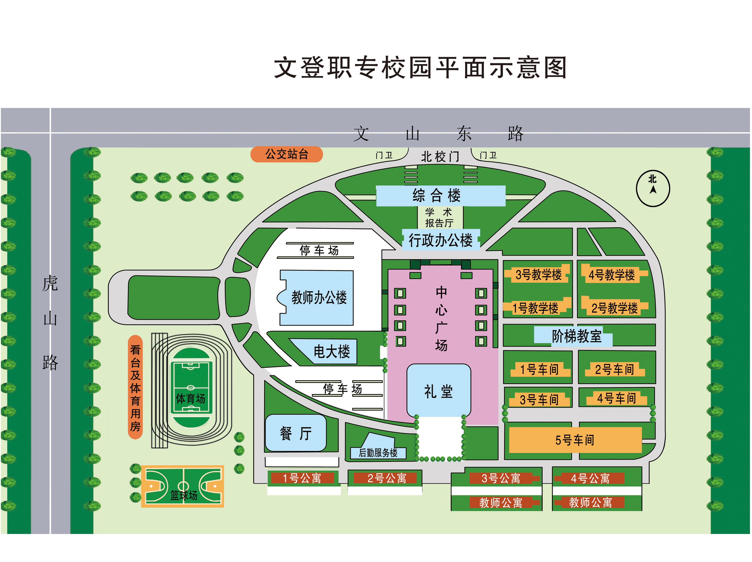
二、导引图

1.开赛式在学校学术报告厅举行；
2.焊接技术赛项赛场在4号车间；
3.观摩室在阶梯教室；
4.闭赛式在礼堂举行。

